Штатная численность работников Контрольно-счетной палаты Ленинградской области по состоянию на 1 января 2025 года: 46 единиц

Председатель Контрольно-счетной палаты Ленинградской области
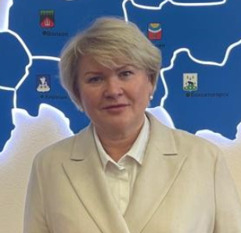
Ляхова Марина Александровна родилась в г.Приозерск Ленинградской области.
В 1988 году окончила экономический факультет Ленинградского ордена Трудового Красного Знамени сельскохозяйственного института.
С 1991 по 1999 года работала на различных должностях в коммерческих и государственных учреждениях.
С 1999 по 2007 год проходила службу в органах внутренних дел ГУВД Санкт-Петербурга и Ленинградской области на должностях сферы финансов и финансового контроля, в том числе на руководящих.
С 2007 года работала в системе органов исполнительной власти Ленинградской области, в том числе:
- в Ленинградском областном комитете по управлению государственным имуществом в должности начальника отдела финансового контроля, учета и информационного обеспечения с 2007 по 2012 год;
- в должности заместителя управляющего делами - главного бухгалтера Управления делами Правительства Ленинградской области с 2012 по 2013 год;
- управляющий делами Правительства Ленинградской области с 2013 по 2014 год;
- председатель комитета государственного финансового контроля Ленинградской области с 2014 по 2017 год.
С 23 октября 2017 года назначена на должность председателя Контрольно-счетной палаты Ленинградской области, согласно постановлению Законодательного собрания Ленинградской области от 21 сентября 2022 года № 400 назначена на должность председателя Контрольно-счетной палаты Ленинградской области повторно сроком на 5 лет с 23 октября 2022 года.
Региональные награды:
- Благодарность Губернатора Ленинградской области;
- Почетная грамота Губернатора Ленинградской области;
- Знак отличия Ленинградской области «За вклад в развитие Ленинградской области»;
- Знак отличия Ленинградской области «За заслуги перед Ленинградской областью».
Государственные награды Российской Федерации:
- Медаль ордена «За заслуги перед Отечеством» II степени.

Заместители председателя
Заместитель председателя Контрольно-счетной палаты Ленинградской области
Антонова Ирина Александровна
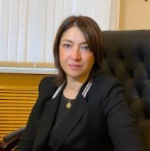
Антонова Ирина Александровна родилась в п. Толмачёво Ленинградской области.
В 1994 году окончила экономический факультет Санкт-Петербургского Государственного горного института им.Г.В. Плеханова.
С 1995 по 1997 года работала в коммерческих организациях.
С 1997 по 2007 год проходила службу в органах внутренних дел ГУВД Санкт-Петербурга и Ленинградской области на должностях сферы финансов и финансового контроля, в том числе на руководящих.
С 2007 года работала в системе органов исполнительной власти Ленинградской области, в том числе:
- в Ленинградском областном комитете по управлению государственным имуществом в должности главного специалиста, заместителя начальника отдела финансового контроля, учета и информационного обеспечения с 2007 по 2012 год;
- в должности заместителя начальника отдела бухгалтерского учета и отчетности – заместителя главного бухгалтера, заместителя начальника финансового департамента – заместителя главного бухгалтера управления делами Правительства Ленинградской области с 2012 по 2013 год;
- в должности заместителя управляющего делами - главного бухгалтера управления делами Правительства Ленинградской области с 2013 по 2014 год;
- первый заместитель председателя комитета государственного финансового контроля Ленинградской области с 2014 по 2017 год.
С 20 ноября 2017 года назначена на должность заместителя председателя Контрольно-счетной палаты Ленинградской области, согласно постановлению Законодательного собрания Ленинградской области от 26 октября 2022 года № 514 назначена на должность заместителя председателя Контрольно-счетной палаты Ленинградской области повторно сроком на 5 лет с 20 ноября 2022 года.
Региональные награды:
- Почетная грамота Губернатора Ленинградской области
- Знак отличия Ленинградской области «За вклад в развитие Ленинградской области»

Заместитель председателя Контрольно-счетной палаты Ленинградской области
Агапова Татьяна Александровна
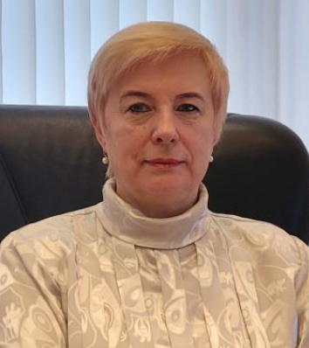
Родилась в деревне Сельцо Батецкого района Новгородской области.
В 1984 году окончила Ленинградский ордена Трудового Красного Знамени сельскохозяйственный институт по специальности «Бухгалтерский учет и анализ хозяйственной деятельности в сельском хозяйстве» с присвоением квалификации «Экономист по бухгалтерскому учету в сельском хозяйстве».
В 2021 году получила дополнительное профессиональное образование в ФГБОУ ВПО «Российская академия народного хозяйства и государственной службы при Президенте Российской Федерации» по программе повышения квалификации «Проектный и риск-ориентированный подходы к аудиту и контролю достижения национальных целей на региональном уровне».
Трудовую деятельность начала в 1980 году. С 1990 года по 1997 год, с 2002 года по 2014 год состояла на государственной (государственной гражданской) службе Новгородской области.
В январе 2014 года поступила на государственную гражданскую службу Ленинградской области в комитет по агропромышленному и рыбохозяйственному комплексу Ленинградской области, где прошла ступени карьерного роста начиная с должности главного специалиста контрольно-ревизионного сектора до заместителя председателя комитета – начальника департамента по развитию сельского хозяйства.
В марте 2020 года продолжила прохождение государственной гражданской службы Ленинградской области в Контрольно-счетной палате Ленинградской области на должности начальника инспекции – инспектора.
С 1 марта 2022 года по 31 октября 2023 года замещала должность аудитора Контрольно-счетной палаты Ленинградской области, руководила и организовывала деятельность аудиторского направления по контролю за целевым использованием средств областного бюджета на государственное управление, правоохранительную деятельность, охрану окружающей среды, сельское хозяйство.
С 1 ноября 2023 года назначена на должность заместителя председателя Контрольно-счетной палаты Ленинградской области.
Награды и поощрения:
2021 год - Почетная грамота Губернатора Ленинградской области;
2018 год - Благодарность Губернатора Ленинградской области, звание «Почетный работник агропромышленного комплекса России»;
2013 год - Почетная грамота департамента сельского хозяйства и продовольствия Новгородской области, знак «1150-летия зарождения российской государственности», Почетная грамота Администрации Новгородской области;
2011 год - Благодарственное письмо Губернатора Новгородской области, Почетная грамота Министерства сельского хозяйства Российской Федерации, Почетная грамота комитета по сельскому хозяйству и продовольствию Новгородской области;
2009 год - Благодарность Министерства сельского хозяйства Российской Федерации, Почетная грамота комитета по сельскому хозяйству Новгородской области.
Руководитель аппарата Контрольно-счетной палаты Ленинградской области
Литвинчук Александр Валерьевич

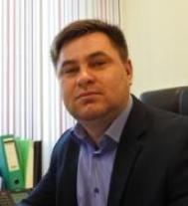
Родился в городе Карцаг ВНР.
Образование высшее, в 2005 году окончил юридический факультет Крестьянского государственного университета имени Кирилла и Мефодия.
До поступления на службу в феврале 2018 года в Контрольно-счетную палату Ленинградской области с 2006 по 2010 год проходил службу в Межрайонной инспекции Федеральной налоговой службы России № 7 по Ленинградской области. С 2010 по 2018 год проходил службу в системе органов исполнительной власти Ленинградской области, в том числе:
- Комитет государственного контроля природопользования и экологической безопасности Ленинградской области;
- Комитет государственного финансового контроля Ленинградской области.
В июне 2019 года назначен на должность руководителя аппарата Контрольно-счетной палаты Ленинградской области.
Региональные награды:
- Благодарность Губернатора Ленинградской области.

Аудиторы Контрольно-счетной палаты
Аудитор Контрольно-счетной палаты Ленинградской области
Родин Игорь Валерьевич

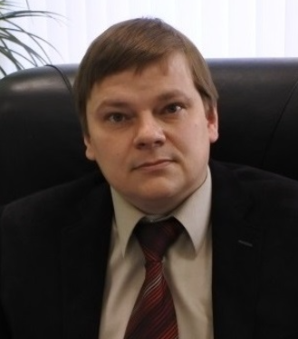
Родился в городе Подпорожье Ленинградской области.
В 1999 году окончил Санкт-Петербургский государственный университет аэрокосмического приборостроения по специальности «Менеджмент» с присвоением квалификации «экономист-менеджер-исследователь» и начал трудовую деятельность в Контрольно-счетной палате Ленинградской области, где до 2019 года замещал должности государственной службы Ленинградской области, государственной гражданской службы Ленинградской области, пройдя ступени должностного роста от специалиста-инспектора I категории до начальника инспекции-инспектора Контрольно-счетной палаты Ленинградской области.
С 29 апреля 2019 года назначен на государственную должность Ленинградской области аудитора Контрольно-счетной палаты Ленинградской области, руководит и организует деятельность аудиторского направления по контролю за целевым использованием средств областного бюджета на промышленность, связь и жилищно-коммунальное хозяйство.
Согласно постановлению Законодательного собрания Ленинградской области от 27 марта 2024 года № 156 назначен на должность аудитора Контрольно-счетной палаты Ленинградской области повторно сроком на 5 лет с 29 апреля 2024 года.
Награды и поощрения:
2006, 2021 годы - Почетный диплом Законодательного собрания Ленинградской области;
2016 год - Благодарность Председателя Законодательного собрания Ленинградской области;
2014 год - Благодарность Законодательного собрания Ленинградской области;
2009 год - Почетная грамота Губернатора Ленинградской области.

Аудитор Контрольно-счетной палаты Ленинградской области
Гаршин Дмитрий Викторович
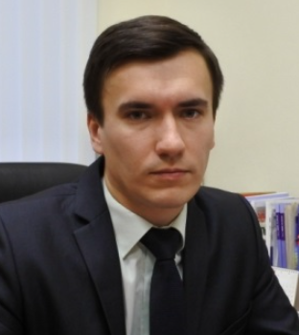
Гаршин Дмитрий Викторович родился 10 ноября 1988 года в городе Жданов Донецкой области Украинской ССР.
В 2011 году окончил ФГВОУ ВПО «Военный университет» Министерства обороны Российской Федерации по специальности «Финансы и кредит» с присвоением квалификации «Экономист» и дополнительной квалификации «Переводчик в сфере профессиональной коммуникации».
С 2011 по 2012 год работал в Территориальном управлении Федеральной службы финансово-бюджетного надзора в Мурманской области в должности контролера-ревизора.
С 2012 года по 2015 год замещал должность государственной гражданской службы Мурманской области главного специалиста отдела финансового контроля Комитета государственного и финансового контроля Мурманской области.
С февраля по август 2015 года работал в Контрольно-счетной палате Санкт-Петербурга. В декабре 2015 года поступил на государственную гражданскую службу Ленинградской области в комитет государственного финансового контроля Ленинградской области, замещал должности главного специалиста, консультанта отдела финансового контроля в отдельных отраслях экономики.
С января 2018 года по декабрь 2019 года замещал должность главного инспектора Контрольно-счетной палаты Ленинградской области. С 1 января 2020 года назначен на государственную должность Ленинградской области аудитора Контрольно-счетной палаты Ленинградской области, руководит и организует деятельность аудиторского направления по контролю за формированием и исполнением бюджета Ленинградской области.
Согласно постановлению Законодательного собрания Ленинградской области от 8 ноября 2024 года № 557 назначен на должность аудитора Контрольно-счетной палаты Ленинградской области повторно сроком на 5 лет с 1 января 2025 года.
Награды и поощрения:
2024 год - Благодарность Губернатора Ленинградской области.

Аудитор Контрольно-счетной палаты Ленинградской области
Грибова Наталья Сергеевна
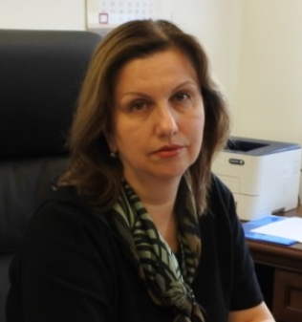
Родилась в г. Ленинграде.
В 1998 году окончила Санкт-Петербургский государственный университет экономики и финансов по специальности «Финансы и кредит» с присвоением квалификации «Экономист».
Получила дополнительное профессиональное образование по программам профессиональной переподготовки :
- «Юриспруденция» (ГОУ ВПО «Северо-Западная академия государственной службы», 2005 год);
- «Государственное и муниципальное управление» (ФГБОУ ВПО «Российская академия народного хозяйства и государственной службы при Президенте Российской Федерации», 2013 год).
Награды и поощрения:
2009, 2014 годы - Почетная грамота Губернатора Ленинградской области;
2016 год - Почетная грамота Совета Федерации Федерального Собрания Российской Федерации;
2019 год - Знак отличия Ленинградской области «За вклад в развитие Ленинградской области».
На государственную службу поступила в 1990 году в Финансовое управление Леноблисполкома, преобразованного в 1994 году в Департамент финансов Правительства Ленинградской области, где до 1994 года замещала должности ревизора-инспектора II, I категории, ведущего ревизора-инспектора бюджетного отдела.
Трудовую деятельность продолжила в Государственной налоговой инспекции по Ленинградской области (с 1994 по 1996 годы).
С августа 1996 года по июль 2011 года проходила государственную гражданскую службу Ленинградской области в Управлении казначейства и финансов Ленинградской области, реорганизованного в ноябре 1996 года в комитет финансов Ленинградской области. Прошла ступени карьерного роста начиная с должности ведущего специалиста отдела доходов до начальника департамента бюджетной политики в отраслях социальной сферы комитета финансов Ленинградской области.
В июле 2011 года назначена на должность заместителя председателя комитета по социальной защите населения Ленинградской области, с марта 2014 года по март 2020 года замещала должность первого заместителя председателя данного комитета.
С 17 марта 2020 года назначена на должность аудитора Контрольно-счетной палаты Ленинградской области.

Аудитор Контрольно-счетной палаты Ленинградской области
Морозова Марина Николаевна
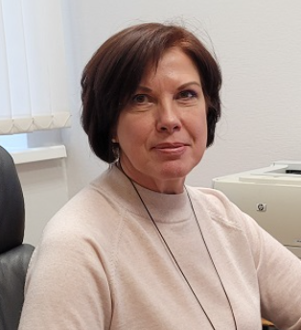
Родилась в пос. Чарвак Бостанлыкского района Ташкентской области.
В 1999 году окончила Санкт-Петербургский государственный университет экономики и финансов по специальности «Бухгалтерский учет и аудит» с присвоением квалификации «Экономист».
Трудовую деятельность начала в 1989 году, замещала должности налогового ревизора-инспектора в финансовых отделах Кировского городского Совета народных депутатов Ленинградской области, исполкома Сосновоборского городского Совета народных депутатов Ленинградской области.
С 1990 года по апрель 2006 года проходила федеральную государственную гражданскую службу в Инспекции Федеральной налоговой службы России по г. Сосновый Бор Ленинградской области, где замещала должности государственного налогового ревизора-инспектора, старшего и главного государственного налогового инспектора, начальника отдела единого социального налога, начальника отдела выездных проверок.
Трудовую деятельность в 2006 году продолжила на муниципальной службе на должности начальника отдела казначейского исполнения бюджета – главного бухгалтера Комитета финансов администрации муниципального образования Сосновоборский городской округ Ленинградской области.
С 2008 по 2011 годы работала в ОАО Банк ВТБ, с 2011 по 2012 годы – в муниципальном автономном учреждении культуры «Городской культурный центр «Арт Карусель», где замещала должности бухгалтера, главного бухгалтера.
С июня 2012 года по январь 2024 года осуществляла общее руководство деятельностью и организовывала работу постоянно действующего органа внешнего муниципального финансового контроля – Контрольно-счетной палаты муниципального образования Сосновоборский городской округ Ленинградской области, замещала должность ее председателя.
С 1 февраля 2024 года назначена на должность аудитора Контрольно-счетной палаты Ленинградской области.
Награды и поощрения:
2015 год - Почетная грамота Главы Сосновоборского городского округа;
2016 год - Почетная грамота Контрольно-счетной палаты Ленинградской области;
2020 год - Благодарность Законодательного собрания Ленинградской области, грамота председателя совета депутатов Сосновоборского городского округа.
